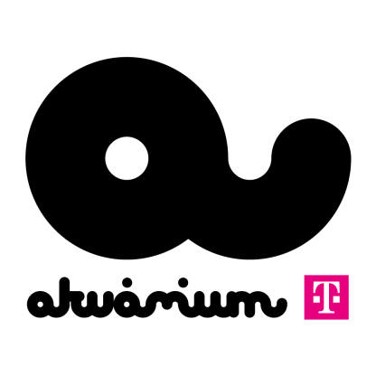

Sorra vonultatja fel a világsztárokat az Akvárium Klub
Újra itt az ősz, azaz indul a budapesti klubszezon. Az Akvárium Klub elképesztően erős nevekkel rukkolt elő az őszi-téli időszakra, mind elektronikus zenei vonalon, mind élőzenében világszínvonalú fellépők köveik majd egymást a színpadokon. Emellett idén is a klub ad otthont a CAFé Budapest egyes programjainak, köztük a Budapest Ritmo-nak, illetve itt tartják majd a BUSH záró buliját is.
Budapest egyik legnépszerűbb klubja minden idők egyik legerősebb programjával kezdte meg a 2018-as őszi klub szezont. Sorra jönnek majd a hazai és a nemzetközi világsztárok, hogy megtöltsék az Akvárium víz alatti termeit.
Az évről évre az ország egyik legjobb elektronikus programjaival működő klub már szeptemberben sem finomkodik, a Next Level 4. születésnapi buliján fellép a Herobust, itt lesz Joris Voorn és Tantrum Desire is. Erős kezdés után még erősebb a folytatás: jön Deborah De Luca, a GusGus, majd ugyanazon az estén Hernan Cattaneo, október végén fellép Worakls, novemberben Adriatique, decemberben pedig a Chase & Status, a Dubfire és a már hagyományosnak mondható Pre-NYE a Kollektiv Turmstrasse prezentálásában.
Nemzetközi koncertekből sem lesz hiány, október elején érkezik a Son Lux, fellép az Uriah Heep, a Frank Turner & The Sleeping Souls, a Kraak & Smaak, Alex Claire, az August Burns Red, illetve több név igazolt már 2019-re is: fellép az Akvárium Klubban a You Me At Six és a Night Lovell. Az A38 szervezésében érkezik majd a black metal színtér egyik legeredetibb produkciója, a Zeal & Ardor, a színpadi rocksztár-elektronika egy legnagyobb neve, a The Glitch Mob, 2019-ben pedig a Perturbator és az Enter Shikari.
Az Akvárium Klub és a CAFE Budapest együttműködésének köszönhetően idén is az Akvárium szolgál majd helyszínéül az egyes könnyűzenei koncerteknek. A CAFe Budapest és a Hangvető szervezésében október 5 és 7 között az egyszeri találkozások és felfedezések fesztiválja, a Budapest Ritmo foglalja el az Akvárium Klub termeit. Szintén a CAFe Budapest keretében érkezik október 9-én a KisHallba a dél-afrikai gyökerekkel rendelkező, amerikai–jamaikai származású Masego. A VOLT Lokálban pedig az évek óta saját terekkel, vidéki helyszínekkel és stabil projektekkel működő szabadzenei underground közegből összesen hat formációval találkozhat a közönség a Downtown Café keretében.
Természetesen magyar koncertekből sem lesz hiány. Itt mutatja be legújabb lemezét a Trillion, közös koncertet ad a Bohemian Betyars és a ParnoGraszt, fellép majd a Bagossy Brothers Company, születésnapi koncertet ad a Kelemen Kabátban, közösen lép fel a Platon Karataev és a Deep Glaze, de lesz Blahalouisiana, Groovehouse, Péterfy Bori & a Love Band és Konyha lemezbemutató is. A BUSH záró eseményén fellép a Fran Palermo és a Golan. Novemberben megugráltatja a kockás inges lányokat a FISH!, fellép a New Level Empire, itt ünnepli 10. születésnapját a Compact Disco, érkezik a Nagy-Szín-Pad! verseny győztese, az Apey & the Pea és dupla koncertet ad a Szabó Balázs Bandája.
Az Akvárium Klub harmadik terme, a VOLT Lokál szeptemberben szintén megnyitotta kapuit, minden péntek és szombat este a legjobb zenékkel es vadiúj party-sorozatokkal várja a bulizni vágyókat.
További információ: akvariumklub.hu
Budapest, 2018. szeptember

